中国科学技术大学软件学院
软件工程实验项目环节
开题报告

项 目 名 称：基于社交平台的路由共享系统
成 员 名 单：汪昊 陈彦彤
导 师： 孟宁
工 程 领 域：Web网页开发
研 究 方 向：Python语言网页应用方向
开 题 时 间：2013.12.3

中国科学技术大学软件学院
填表日期： 2013 年 11 月28 日

一、 简况
名称 | 中文 | 基于社交平台的路由共享系统
名称 | 英文 | Sharing system platform based routing
项目组成员名单 | 姓名 |  | 学号 | 项目中的分工 | 签 章
项目组成员名单 | 汪昊 |  | SA13226186 | 路由器管理、计费管理模块
项目组成员名单 | 陈彦彤 |  | SA13226413 | 好友管理、发帖管理模块
中 英 文 摘 要 | 随着互联网和移动便携式设备的普及，网络已经深入到我们的生活中，随处可见的无线路由为为我们接入互联网提供了方便。由此社交网络得到了很大的发展，但由于网络资源在国内显得稍微昂贵，而大多数无线路由都是需要密码的，或者需要开通运营商提供的无线，除开商业或者公共聚集地，极少有免费的无线接入。在用户出差在外，通常无法使用无线服务。为了用户随时随地使用网络，利用现在比较热门的社交网络思想，我们设计了本系统。希望在共享用户社交信息的同时，通过共享用户路由（特别是流量共享）组成一个更大的社交网络。  本系统采用B/S架构，用户工作界面是通过浏览器来实现，极少部分事物逻辑在前端实现，主要的事务逻辑在服务器端实现。整个系统技术实现是一个典型的MVC模式，后台数据库存储数据模型、服务器端做控制、浏览器端负责展示数据提供一个友好的用户界面。  With the popularization of Internet and mobile portable equipment, network has penetrated into our life, everywhere wireless routing visible for us to access the Internet provides a convenient. The social network has a great development, but because of cyber source in China is slightly more expensive, but most wireless routing is need a password, or require operators to provide wireless, besides the commercial or public gathering place, very few free wireless access. In the user to travel abroad, often can not use wireless service. In order to use the network user whenever and wherever possible, use social network theory is now more popular, we design the system. In the hope of sharing social information at the same time, through the sharing of user route (especially flow sharing) component of a larger social network.  The system uses the B/S architecture, the user interface is realized through the browser, a few things in front of realizing logic, business logic is implemented on the server side. The whole system is a typical MVC mode, the server database data model, terminal control, the browser is responsible for displaying the data to provide a friendly user interface.
关键词 | 中文 | B/S / MVC
关键词 | 英文 | B/S / MVC

二、选题依据
1、阐述该选题的研究意义，或工程设计的价值和意义，国内外概况和发展趋势，选题的先进性和实用性，技术难度及工作量。
该课题基于共享路由的概念设计一个网页应用程序，其中包括路由的管理以及好友的维护等等。路由又涉及虚拟路由和实际路由。虚拟路由器以虚求实最近，一些有关IP骨干网络设备的新技术突破，为将来因特网新服务的实现铺平了道路。虚拟路由器就是这样一种新技术，它使一些新型因特网服务成为可能。通过这些新型服务，用户将可以对网络的性能、因特网地址和路由以及网络安全等进行控制。而“共享路由”这个概念的提出，体现了现代互联网时代资源共享的价值理念，可以在需要时享受到别人提供的路由服务，也可以将自己的路由给别人使用，是一个享受资源存储资源的方式，将社会的共享概念发挥到极致。
同时，本系统是建立在社交网络上的，一方面可以方便人们管理自己的路由等，另一方面又为用户提供了一个全新的社交平台，现代社会各种社交应用非常多，但大多数是纯社交，而本系统是结合路由管理的社交，方便人们享用网络资源的同时结交许多有趣的朋友。
系统开发采用MVC架构，主要的难度集中在数据处理和服务器的编程上，需要采用一种可行的快速的数据交互方式以及高效的服务器管理方式。
参考文献。
[1] 《软件工程》. （英）萨默维尔著，程成，陈霞译. 机械工业出版社, 2006
[2]《MVC Web开发学习实录》杨晓军 秦芳著 清华大学出版社，2011
[3]《Tomcat Java Web开发技术详解》 孙卫琴著 电子工业出版社，2009

三、课题内容及具体方案
- 课题内容
开发一个基于社交平台的路由管理系统。实现路由管理、计费管理、好友管理、发帖管理相统一的便捷、有趣的系统。最终的成果将是一个用户友好的网页应用。
- 系统需求分析
- 功能性需求
基于一个社交网络的路由器分享系统，首先应当具有社交网络应用的基本要求，即用户可以登录，管理好友，在社交圈发帖，回复私信等
路由器共享，首先需要获得路由器拓扑图，从而挑选自己可以使用的路由器。如果自己有路由器共享可以管理这些路由器
费用管理，用户需要查看自己使用别人路由器的流量，以及别人使用自己的流量，和对应的账单计费等信息。
根据这些要求，我们可以将系统分为4个模块，功能如下：
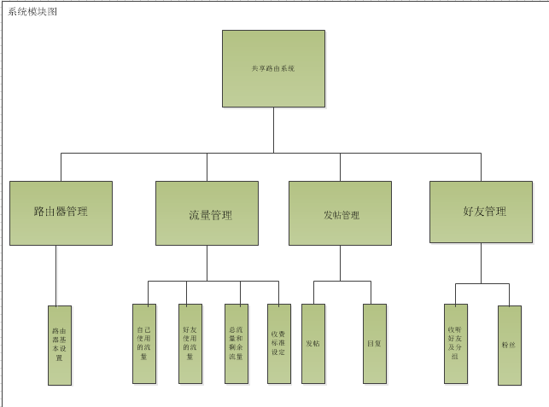
图1：功能模块图

系统主要分为用户、系统和维护员三类人员。
要实现的用户功能主要分为四大模块：路由管理模块、流量统计模块、好友维护模块、留言维护模块。
功能类别 | 功能名称 | 描述
用户模块 | 路由管理 | 对路由器的基本设置和接入该路由器的好友的状态设置
用户模块 | 资费管理 | 统计自己和每个好友使用的流量，记录总流量和剩余流量
用户模块 | 好友维 | 对收听的好友和自己的粉丝好友进行管理（例如备注、分组等）
用户模块 | 发帖留言管理 | 用户可以查看自己的发帖和收听好友的发帖以及相应的发帖的回复
系统模块 | 推送消息 | 1、推送路由器新接入的用户  2、推送好友请求或者好友答应接收请求消息  3、推送好友回复发帖内容
维护员模块 | 维护 | 对系统故障的维护
表1：功能需求总表
- 非功能需求
主要质量属性 | 详细需求
正确性 | 能正确在界面显示用户需要的查看、查询等需求
健壮性 | 给用户的异常不正确的输入予以提示
可靠性 | 在网络正常情况下系统失效率较小，不会影响正常使用
效率，性能 | 性能良好
易用性 | 使普通上网用户很快能上手使用我们的系统
清晰性 | 界面功能清晰明了，在特定的地方给予用户操作提示
安全性 | 系统不泄露个人关键信息
可扩展性 | 在完成以后可以根据需要进一步添加和完善功能
兼容性 | 暂无
可移植性 | 暂无
表2：非功能性需求总表
- 系统可行性分析
共享路由中的路由器需要特别定制，操作系统为OpenWrt，网络配置由LuCI完成。路由器定时向数据中心发送流量数据，数据中心的数据库接受流量数据，加以存储，并与设计的社交用户界面相交互。在定制路由器不断发展的现在，这个要求是比较容易达到的。
数据中心主要负责数据的维护，并作为用户流量交换的中介。用户在使用别人的流量时可以选择用自己有的流量支付，也可以通过数据中心的支付费用。
- 系统概要设计
- 系统技术架构
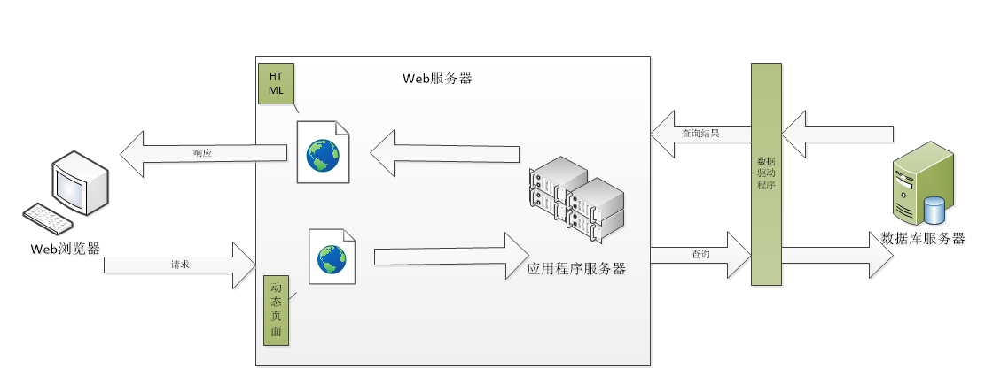
图2：系统架构图
系统采用B/S架构，相对于传统的C/S来看，用户不需要安装客户端，只需要一个IE浏览器即可以使用本系统。体现了B/S的简洁性。
特点：服务器处理数据生成页面；客户机上浏览器请求页面和显示页面。
优点：采用TCP/IP协议通讯；以浏览器为客户端程序；容易布置、升级和维护。
- 产品业务流程
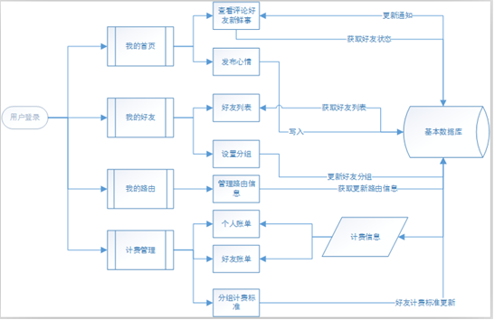
图3：系统业务流程图

由上图可以看见当用户登录后可以进入四大功能模块：
- 我的首页：显示用户的个人信息和查看评论和新鲜事，并且可以发布心情；
- 我的好友：可以查看好友列表和设置分组；
- 我的路由：管理路由，对路由进行一些基本设置。
- 计费管理：个人账单，查看自己的余额和账单，还有好友的账单，以及设置分组计费标准。
有此图可以看出所有的信息和查询都是与数据库进行交互，实现数据的实时更新。
- 数据库设计

根据业务流程图的走向，我们设计了存储的迭代数据库版本一，这里画出ER图设计如下：可以看出主要分为五个模块，分别为帐号管理，路由器管理，流量资费管理，好友管理和发帖管理，分别对应在业务流程中的模块走向。
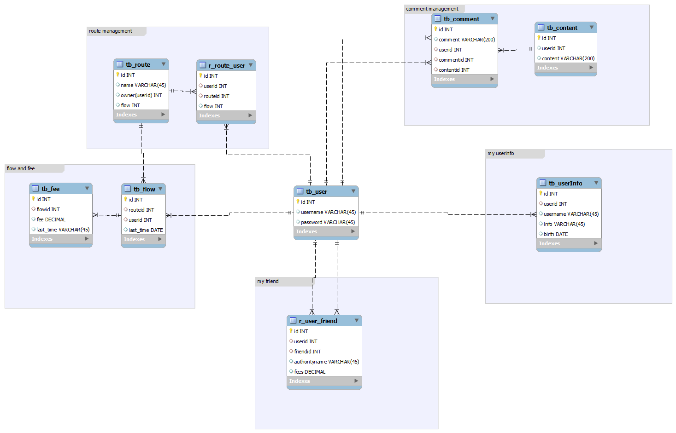
图4：数据库设计

- 原型设计
原型设计采用ExtJS编写的静态页面实现。
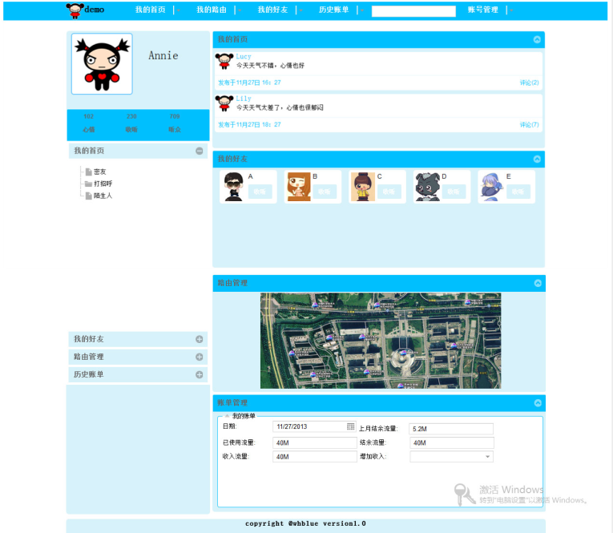

图5：原型设计主界面

在页面的左边是一些详细功能导航主要包括个人头像以及收听、听众等，路由管理、我的首页、我的好友、历史账单四项，分别对应我们四大功能模块，在前面会有详细介绍。页面的顶端也对应了功能导航标签，方便操作，体现了用户友好的风格。

- 拟采用的开发方法、环境，测试方案等
拟采用的方法是用MySQL数据库实现数据库服务器的操作，服务器开发采用python语言编写动态网页应用程序。
环境：IE浏览器，Tomcat服务器，MySQL数据库管理系统。
测试流程依次如下：
需求：阅读需求，理解需求，多方交流，深入了解需求；
测试计划: 根据需求估算测试所需资源（人力、设备等）、所需时间、功能点划分、如何合理分配安排资源等；
用例设计：根据测试计划、任务分配、功能点划分，设计合理的测试用例；
执行测试：根据测试用例的详细步骤，执行测试用例；
执行结果记录和bug记录：对每个case记录测试的结果，有bug的在测试管理工具中编写bug记录；
defect tracking：追踪bug.直到 bug fixed；
测试报告：通过不断测试、追踪，直到被测软件达到测试需求要求，并没有重大bug.
用户体验、软件发布等

- 技术难度及特色分析

根据系统结构可以看出，本系统采用典型的三层结构，分别为数据访问层，业务逻辑和展示逻辑。数据访问层主要完成对数据库数据的封装，为上层访问数据提供结构，完成数据库实体的持久化工作。业务逻辑需要处理消息推送的及时通知，针对展示逻辑推送的数据库更改，使用数据访问层方法完成状态改变展示逻辑负责展示页面信息。
技术难点主要在web服务器端的实现上，采用什么样的架构和语言来实现系统，包括底层所使用的技术都是本项目的大工作量和难点所在。暂时定为tomcat服务器和python语言，可能后期会有所变更。
由于我们都是初次接触python语言，难点应该集中在语言的学习与运用上。主要的参考资料为python的官方手册（包括全面地索引文档等）

四、工作进度的大致安排
应包括文献调研，理论分析，数值计算，理论分析，软硬件设计，仪器设备的研制和调试，撰写结题报告、技术论文等，要给出各个阶段的成果形式。
- 第一阶段主要是翻阅参考资料，熟悉项目，明白项目要完成什么功能，做好需求分析；
- 对项目进行功能设计，规划项目该怎么实现，做好概要设计；
- 对项目内部实现进行详细设计；
- 完成项目代码的编写；
- 进一步完善代码，并对项目开展测试及修正；
- 项目成果展示及提交。

预期成果及特色
本项目的预期是做成一个类似于网页微博一样的网页应用程序，实现路由器的个人管理以及好友的管理，路由器管理包括基本维护设置和接入微博用户的动态变化，而好友管理包括收听和听众的个人信息和发帖的管理，实现一个用户友好、资源共享的网页应用程序。

导师意见（对选题和工作过程及成果进行说明，并给出成绩。）

导师签名：
年 月 日
答辩小组意见

答辩组长签名：
年 月 日

